الرقم الوطني: **14112069**

State of Palestine

Ministry of Education &Higher Education

**Directorate of Education-Tulkarm**

دولة فلســـــطين

وزارة التربية و التعليم العالي

مديرية التربية والتعليم – طولكرم

مدرسة النزلة الشرقية الثانوية المختلطة



**بسم الله الرحمن الرحيم**

**الصف: الثاني عشر العلمي** [**ورقة عمل في التخمر**](https://www.wepal.net/library/?app=content.list&level=19&subject=6&type=2) **المادة: العلوم الحياتية**

**الفصل الأول السنة الدراسية 2019-2020**

**اسم الطالب: ...........................................**

*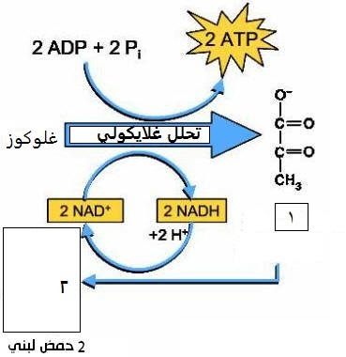***السؤال الأول: من الصورة المجاورةاجب عن الأسئلة التالية؟**

**1-ما اسم المركب رقم 1 وما عدده؟**

**.................................................................**

**2-ما اسم المستقبل النهائي للإلكترونات في هذه العملية؟**

**.................................................................**

**3-ما عدد ذرات الكربون في المركب رقم 2؟ ....................**

**4- احسب عدد جزيئات NAD+ الناتجة من تكرار هذه العملية ل 4 جزيئات غلوكوز؟**

**...................................................................................................................................................................................**

**السؤال الثاني: من الصورة الثانية أجب عن الأسئلة الآتية؟**

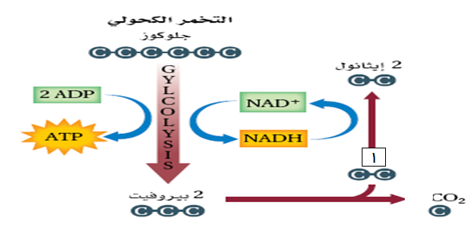**1-ما المركب رقم واحد وما عدده؟ ................................**

**2-ما عدد جزيئات الكربون الناتجة؟ ..................**

**3-إذا دخلت 6 جزيئات من الغلوكوز إلى هذه العملية احسب كل مما يلي:**

**أ-عدد جزيئات ATP الناتجة؟ ......................................**

**........................................................................**

**ب-عدد مركبات الإيثانول الناتجة؟ .................................**

**................................................................................................................................................................**

**4-ما أهمية هذه العملية للإنسان؟ .........................................................................................................................**

**مع أمنياتي لكم بالنجاح والتوفيق**

**معلمة المادة: أ. ياسمين حسين مدير المدرسة : أ. خالد عيسى**

**المزيد :** [**موقع الملتقى التربوي**](https://www.wepal.net/library/?app=content.list&level=19&subject=6&type=2)